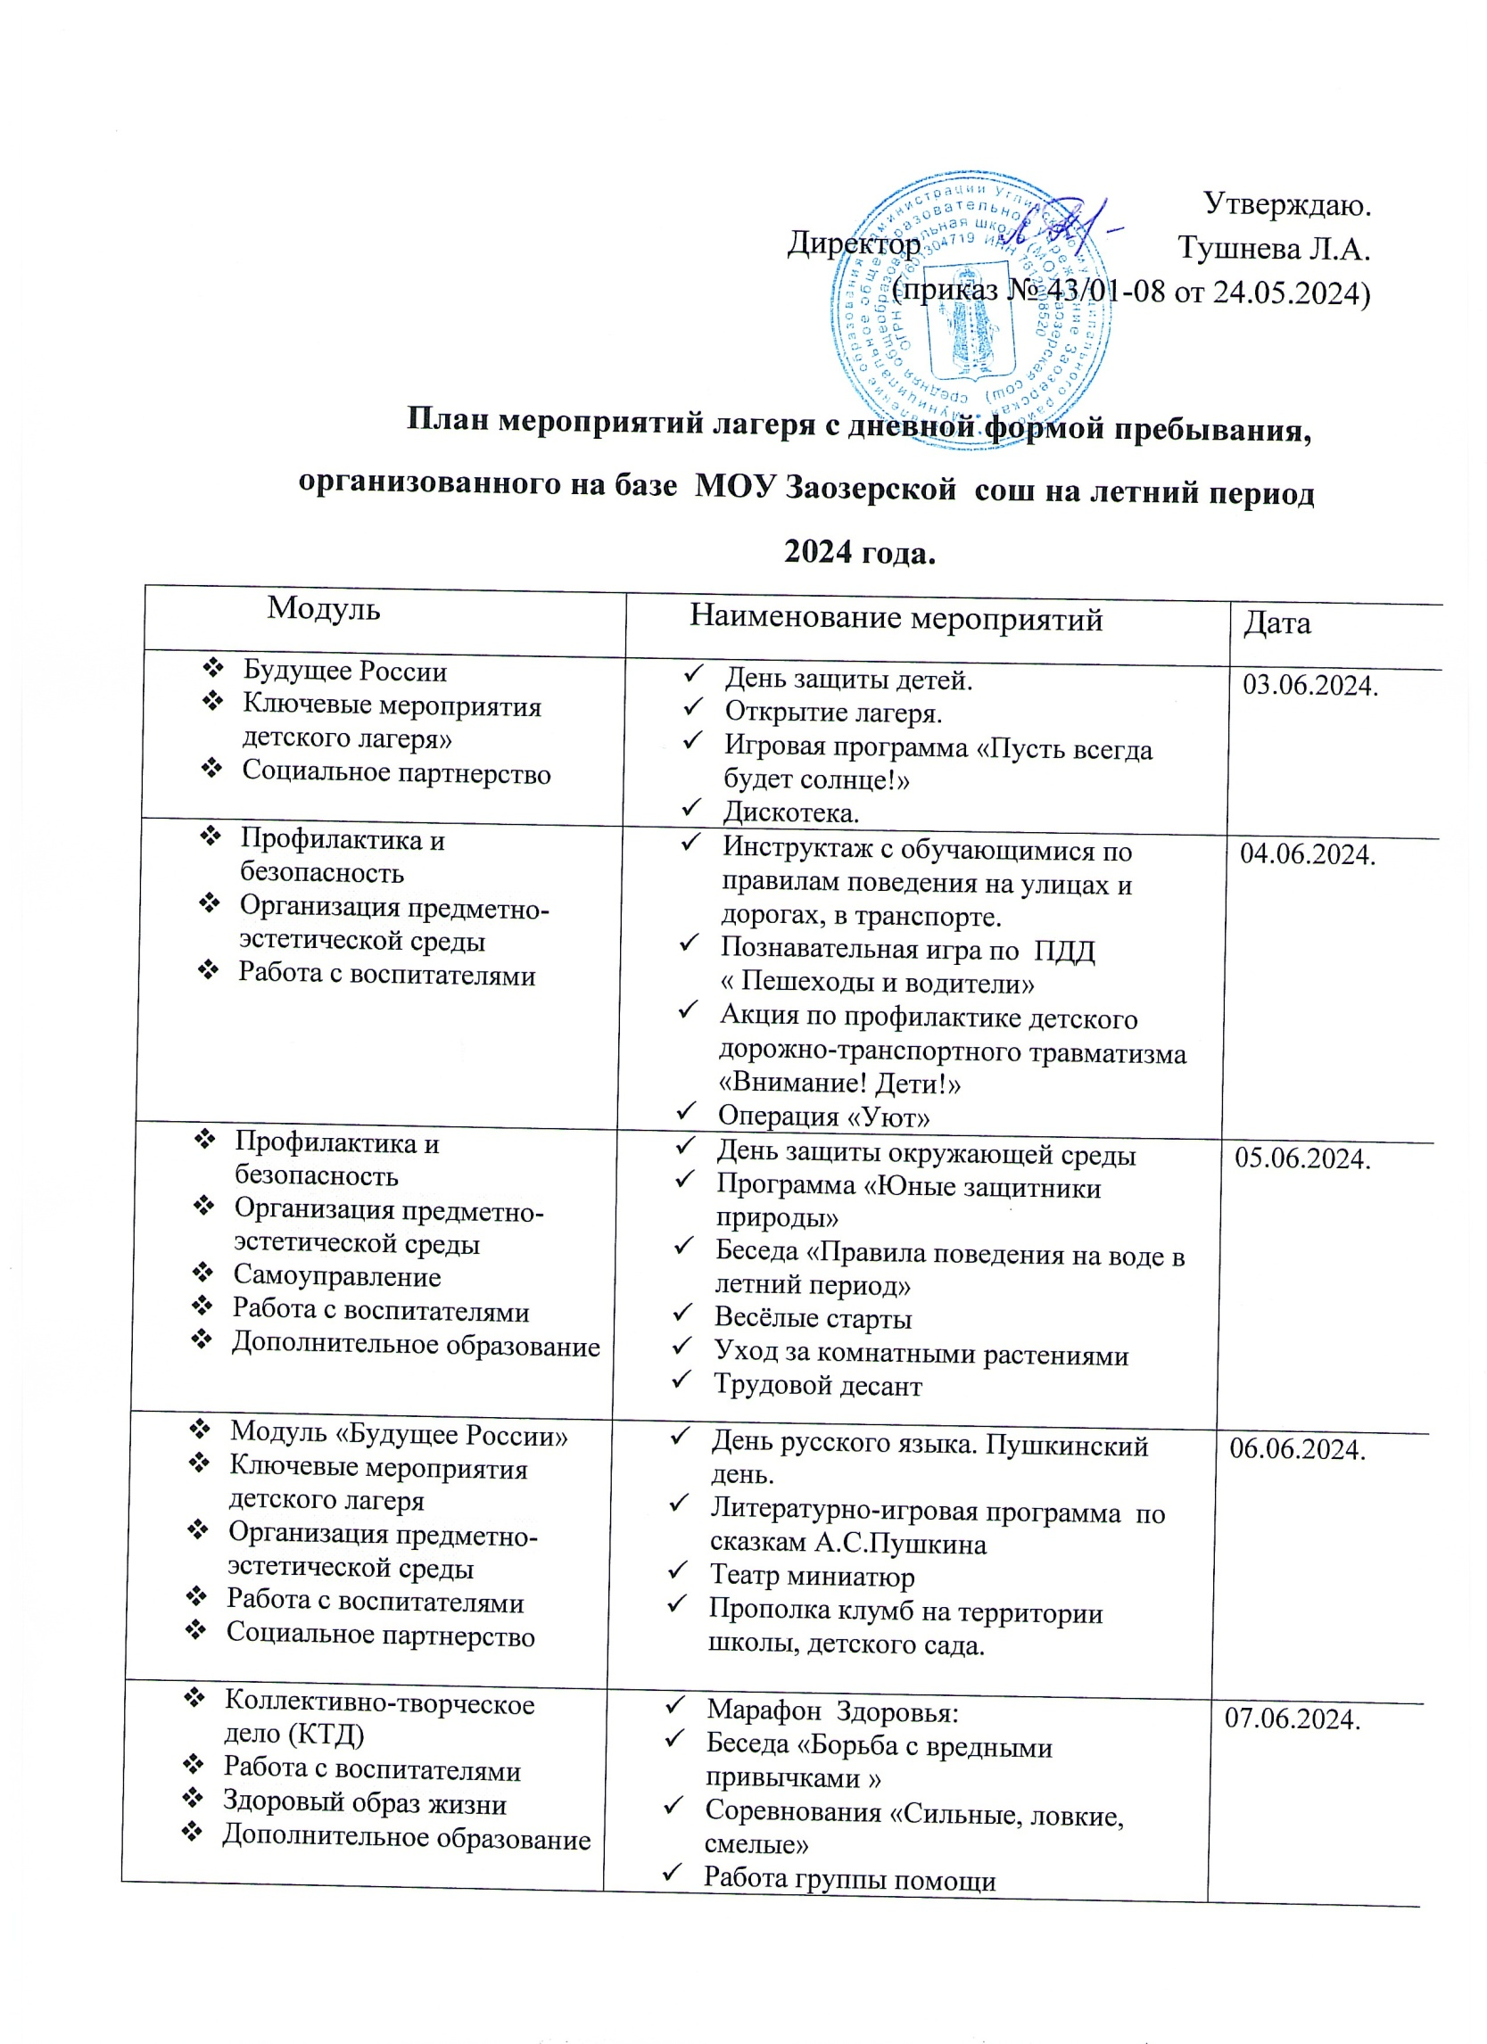

|  |  |  |
| --- | --- | --- |
| * Отрядная работа * Профилактика и безопасность * Коллективно-творческое дело (КТД) * Работа с воспитателями * Социальное партнёрство | * Тренировка по эвакуации несовершеннолетних из здания МОУ Заозерской сош в период организации лагеря с дневной формой пребывания. * Отработка навыков использования первичных средств пожаротушения. * Знакомство с пожарно-техническим вооружением. * Практическое занятие «Правила оказания первой медицинской помощи». * Благоустройство территории школы. | 10.06.2024. |
| * Будущее России * Ключевые мероприятия детского лагеря * Экскурсии и походы * Профилактика и безопасность * Социальное партнерство * Дополнительное образование | * День России. Патриотический час с мастер-классом «Я – росинка твоя, Россия» * Всероссийский урок «Россия – страна возможностей» * Конкурс рисунков «Россия – родина моя!» * Подвижные игры на свежем воздухе | 11.06.2024. |
| * Будущее России * Ключевые мероприятия детского лагеря * Отрядная работа | * Беседа по правилам безопасного поведения детей на железнодорожном транспорте * Конкурс рисунков на асфальте. * Игра-викторина «Лучший пешеход» * Благоустройство спортивной площадки | 13.06.2024. |
| * Будущее России * Ключевые мероприятия детского лагеря * Здоровый образ жизни   Экскурсии и походы  Социальное партнерство  Дополнительное образование | * Профилактическая игра «Вредным привычкам бой!» * Беседа о правилах пожарной безопасности * Экскурсия в пожарную часть * Работа группы помощи | 14.06.2024. |
| * Профилактика и безопасность * Экскурсии и походы * Социальное партнерство | * Минутки здоровья «Зелёная аптечка: первая помощь при укусах насекомых». * Игровая программа - «Лесные репортажи с места событий» * Игры на свежем воздухе * Рейд «Уберём сами своими руками» | 17.06.2024. |
| * Здоровый образ жизни * Отрядная работа * Коллективно-творческое дело (КТД) * Работа с воспитателями * Самоуправление | * Беседа «Друзья Мойдодыра и наше здоровье». * Летняя скамейка «Лето на дворе – веселье детворе» * Подвижные игры на спортивной площадке | 18.06.2024. |
| * Отрядная работа * Дополнительное образование * Работа с воспитателями | * «Мы любим сказки» (игры, конкурсы и викторины по сказкам) * Водно-сухопутные соревнования. * Дискотека. | 19.06.2024 |
| * Отрядная работа * Здоровый образ жизни * Коллективно-творческое дело (КТД) * Работа с воспитателями | * Познавательная программа «Жалобная книга природы» * Молодецкие забавы» * Конкурс поделок «Умелые руки» * Операция «Уют» | 20.06.2024. |
| * Здоровый образ жизни * Работа с воспитателями * Самоуправление | * Час полезной информации «Что значит быть здоровым» * Игры на детской площадке. * Благоустройство обелиска погибшим воинам, могилы Александра Андрюшко. | 21.06.2024. |
| * Социальное партнерство * Отрядная работа * Самоуправление | * Конкурсно-игровая программа «Хорошее настроение» * Работа группы помощи. * Соревнования «Сильные, ловкие, смелые» | 24.06.2024. |
| * Отрядная работа * Работа с воспитателями * Коллективно-творческое дело (КТД) | * Час истории «Дорогами наших побед» * Краеведческая игра-путешествие «К тайнам природы» * Экологический десант | 25.06.2024. |
| * Здоровый образ жизни * Самоуправление * Дополнительное образование | * Викторина «Хочу всё знать» * Подвижные игры на спортивной площадке * Трудовой десант | 26.06.2024. |
| * Будущее России * Ключевые мероприятия детского лагеря * Отрядная работа * Социальное партнерство | * Закрытие лагеря. * День молодёжи. Фестиваль дворовых игр «Капитаны нашего двора» * Дискотека. | 27.06.2024. |

Начальник лагеря Репина В.А.